Završna svečanost i prezentacija projekta SEECEL-a Poduzetničko učenje
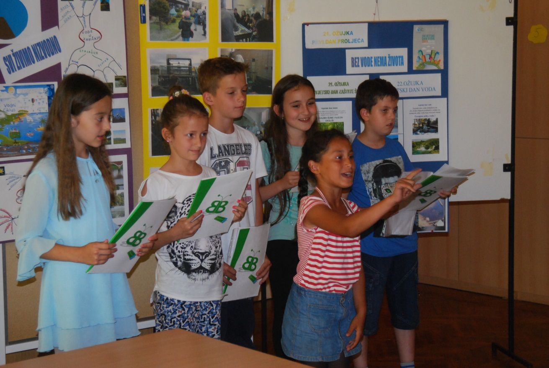
U utorak, 9.lipnja naši mali poduzetnici su, povodom obilježavanja Dana škole, prezentirali učiteljima, prijateljima i našim gostima svoj ovogodišnji rad u sklopu projekta SEECEL-a Poduzetničko učenje.

Učenici 3.a,3.b, 4.a i 4.c razreda tijekom ove školske godine sudjelovali su u projektu Poduzetničko učenje. Uz još 7 osnovnih i 5 srednjih škola te 4 fakulteta iz Hrvatske i još 7 zemalja bili smo dio jedne velike obitelji SEECEL-a, regionalnog centra za razvoj poduzetničkih kompetencija jugoistočne Europe.
Kao što smo vas izvještavali na ovim stranicama, naša zajednička tema bila je ZDRAVA PREHRANA - EKOLOŠKI UZGOJ VOĆA I POVRĆA. Učenici su uz plakate koje su sami izrađivali, uz fotografije koje su obilježile sva naša događanja govorili o svojim aktivnostima, iskustvima, novim saznanjima, o radu na nastavi i na terenu ( posjet Čuntiću, Srednjoj školi Petrinja, OPG Veselić i zajedničkom posjetu OPG Tišinić), a pripremili su i prodajnu izložbu svojih uradaka nastalih od recikliranih materijala, plodova prirode, sadnica povrća).
Poduzetnički duh, timski rad, veselje i ponos bile su odlike ovog lijepog događanja. Svi prisutni, a posebno naši gosti iz Grada, zamjenik gradonačelnice Marko Krička, voditeljica Odsjeka za predškolski odgoj, obrazovanje i sport Kristina Sučić i direkor SIMORE, Mario Ćelan čestitali su našim učenicima na zaista uspješnim i zanimljivim izlaganjima i velikom trudu i radu, u kojem su svoju ulogu imali i neki roditelji. Naš projekt ovim ne završava, čekaju nas novi izazovi, druženja, a poduzetnički duh zaživio je u našoj školi koja već tri godine s ponosom nosi naziv PODUZETNA ŠKOLA, kada smo s učenicima predmetne nastave krenuli u pilot program i isto tako na završnoj svečanosti svih sudionika osam zemalja, u Dubrovniku, oduševili sve prisutne prezentacijom svoga rada koji se odnosio na proučavanje kakvoće zraka u Sisku i mogućnosti turističkog i gospodarskog razvoja grad

